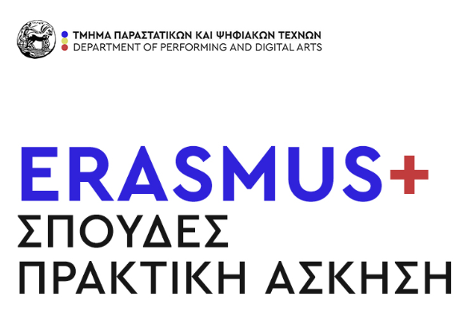

Την ΤΕΤΑΡΤΗ 22 ΙΟΥΛΙΟΥ, 10.00 π.μ. έχει προγραμματιστεί διαδικτυακή ενημερωτική συνάντηση για όσες και όσους ενδιαφέρονται να συμμετέχουν στο πρόγραμμα κινητικότητας Erasmus+ για σπουδές ή/και πρακτική άσκηση.

Σύνδεσμος συνάντησης:
https://meet.google.com/vbo-snsn-wzc

Για περισσότερες πληροφορίες για το πρόγραμμα κινητικότητας Erasmus+ ακολουθήστε τον παρακάτω σύνδεσμο:
Erasmus | Τμήμα Παραστατικών και Ψηφιακών Τεχνών

Αθηνά Στούρνα, Ακαδημαϊκή υπεύθυνη Erasmus+
astourna@uop.gr

